29.07.2024 р. № 133
Відповідальним за роботу офіційних
веб-сайтів райдержадміністрацій

Головам територіальних громад
Івано-Франківської області

З метою інформування громадськості та доведення до широкого читацького загалу (в т.ч. шляхом публікації на офіційних веб-сайтах райдержадміністрацій, територіальних громад та інших офіційних веб-ресурсах),
Головне управління Держпродспоживслужби в Івано-Франківській області (76019 м. Івано-Франківськ, вул. Берегова, 24, тел. 51-13-89, ifdergprod@vetif.gov.ua) подає наступну актуальну інформацію.

Як захистити свої права у сфері метрології щодо надання житлово-комунальних послуг

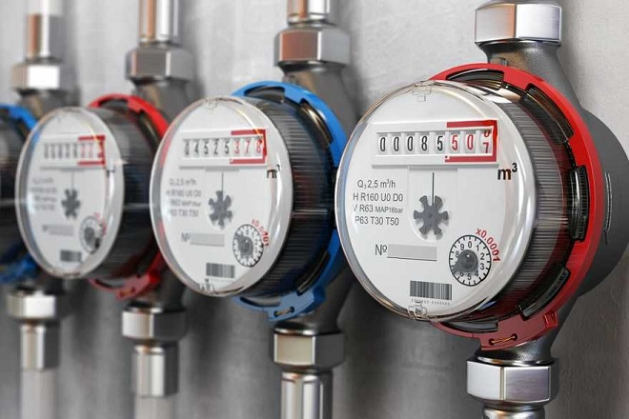
Головне управління Держпродспоживслужби в Івано-Франківській області нагадує споживачам: щоб захистити свої права у сфері метрології необхідно:
- направити офіційне звернення в Головне управління Держпродспоживслужби в Івано-Франківській області, письмове/електронне звернення має бути підписане заявником (заявниками) із зазначенням дати його написання;
- вказати повне найменування суб’єкта господарювання з визначенням організаційно-правової форми господарювання (ТОВ, ПП, ПрАТ – юридична особа);
- вказати адресу місця провадження господарської діяльності суб’єкта господарювання (фактичну адресу об’єкта);
- вказати факти порушення суб’єктом господарювання вимог законодавства у сфері метрології та його документальне підтвердження (за наявності).
- залишити свої контактні дані: ПІП, контактний телефон, фактичну та електронну адресу.
Типове порушення:
Не повірені засоби вимірювальної техніки, що перебувають в експлуатації. Це може призвести до неправильного нарахування оплати за надання житлово-комунальної послуги.
Нагадуємо:
Періодична повірка, обслуговування та ремонт (у тому числі демонтаж, транспортування і монтаж) вузлів обліку, що забезпечують індивідуальний облік споживання теплової енергії та води в квартирах (приміщеннях) будинку, здійснюються за рахунок власників таких вузлів обліку, якщо інше не встановлено договором;
Періодична повірка, обслуговування та ремонт (у тому числі демонтаж, транспортування та монтаж) засобів вимірювальної техніки (результати вимірювань яких використовуються для здійснення розрахунків за спожиті для побутових потреб електричну енергію і газ), що є власністю фізичних осіб, спільною власністю співвласників багатоквартирного будинку, здійснюються за рахунок суб’єктів господарювання, що надають послуги з електро- і газопостачання.
Рекомендуємо:
- споживачам бути уважними щодо здійснення періодичної повірки;
- вимагати від суб’єктів господарювання документи, які підтверджують проходження засобами вимірювання періодичної повірки.
Шановні споживачі! У випадку порушення ваших прав на достовірність результатів вимірювань, або таких, що не пройшли періодичну повірку, звертайтеся до Головного управління Держпродспоживслужби в Івано-Франківській області - вул.Берегова, 24, м. Івано-Франківськ, 76019, тел. 51-13-89, факс 51-13-92, офіційний сайт: www.vetif.gov.ua, e-mail: ifdergprod@vetif.gov.ua, сторінка у ФБ - https://www.facebook.com/dpssif, телеграм-канал - https://t.me/IFGUDPSS.

